Міністерство науки і освіти України

Національний аерокосмічний університет ім. М.Є. Жуковського

«Харківський авіаційний інститут»

Факультет №5 «Радіоелектроніки, комп’ютерних систем та інфокомунікацій»

Кафедра 501

«Аерокосмічних радіоелектронних систем»

**Лабораторна робота № 3**

з дисципліни «Інформаційні телекомунікаційні мережі»

**на тему:** «Робота з VPC Network, VM instance i Jenkins»

Студента 4-го курсу групи 536ст.

спеціальності 172 – «Телекомунікації та радіотехніка»_

освітня програма Радіоелектронні пристрої, системи та комплекси

Синявський В.В.

(Прізвище, Ім’я, По-батькові)

Перевірив: Перетятько М.С.

 Харків 2021 р.

**Мета роботи:** Створити віртуальну машину з ОС Debian GNU/Linux. Створити VPC мережу. Розгорнути інструмент для безперервної інтеграції, доставки та розгортання коду.

Хід роботи:

# 1) Обрав створену за замовчуванням VPC network: default

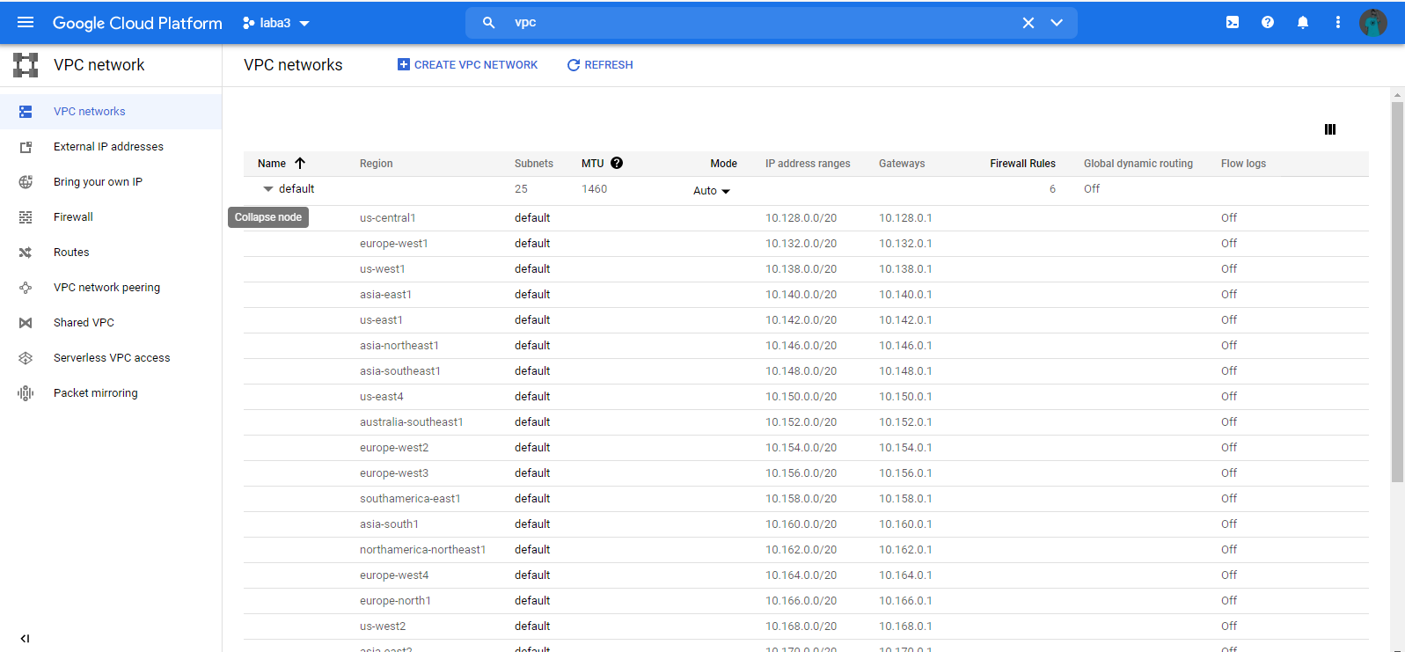

Рисунок 1 – VPC network

2) Змінив налаштування фаерволу: ввімкнув тригер “tcp”, та додав порт :8080.

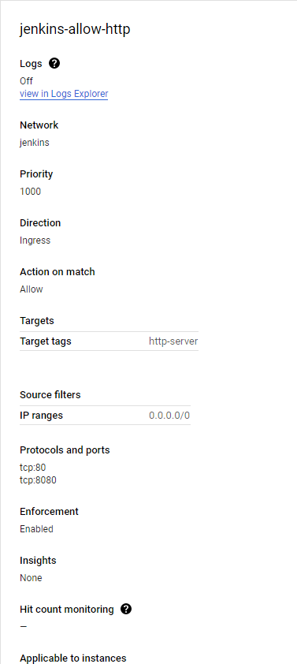

Рисунок 2 – port 80,8080

# 2) Cтворив нову віртуальну машину с ОС Debian GNU/Linux 10.

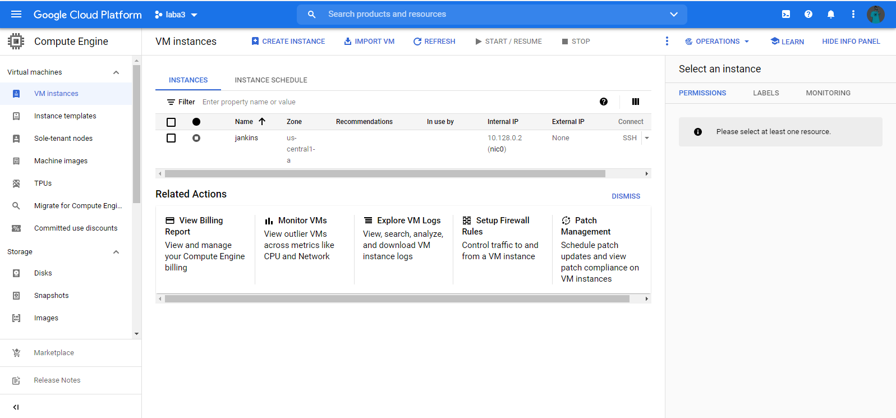

Рисунок 3 – створена VM instance

# 3) Обрав потрібні налаштування та сервісний обліковий запис.

# 4) Запустив VM: Navigation menu > Compute Engine > VM instance > “SSH”.

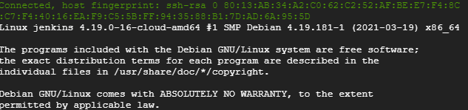

Рисунок 4 – вікно VM instance SSH

# 5) Розгорнув інструмент для безперервної інтеграції, доставки та розгортання коду.

Виконав команди :

~$ sudo apt install – встановка пакету;

~$ sudo apt update – оновлення репозиторію;

~$ sudo apt search openjdk – пошук доступних версій Java;

~$ sudo apt install openjdk-11-jdk – встановлення вибраної версії;

~$ sudo apt update ;

~$ java -version ;

~$ sudo apt install wget – встановлення менеджеру завантажень;

# 7) Встановив Jenkins Запустив Jenkins та перевірив статус:

~$ sudo apt install jenkins

~$ sudo systemctl start Jenkins

~$ sudo systemctl status Jenkins

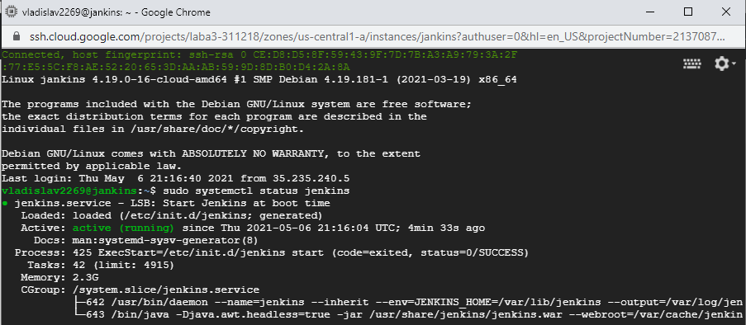

Рисунок 6 – виконання команд установки Jenkins

Щоб налаштувати установку, відкрив Jenkins на використовуваному за замовчуванням порті 8080, використовуючи о IP-адресу: <http://34.72.65.84:8080/>

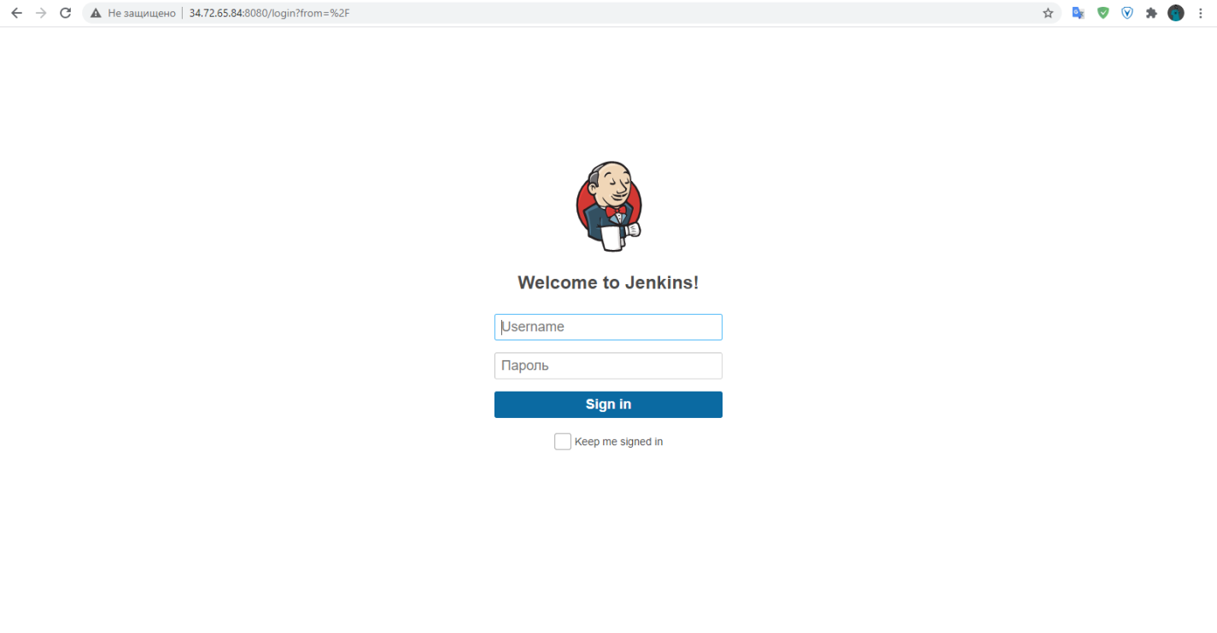

Рисунок 7 – Форма логина после получения пароля

# 9) Ввів команду для виведення паролю:

# 10) Для налаштування Jenkins потрібно встановити плагіни. Вибрав Install suggested plugins (рекомендовані).

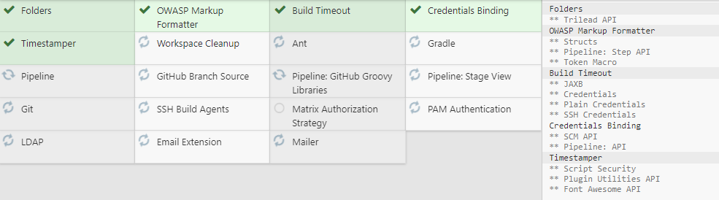

Рисунок 8 – установка плагінів

# 11) Створив обліковий запис адміністратора.

# 12) Натиснув Start using Jenkins (почати використання Jenkins), щоб відкрити панель управління Jenkins.

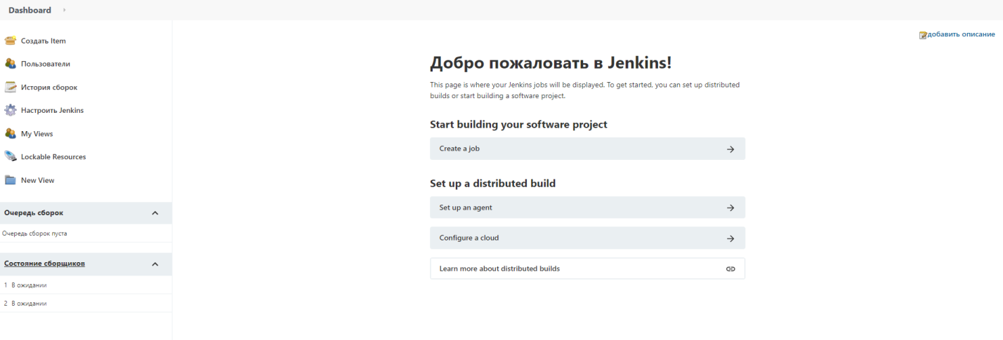

Рисунок 9 – Вікно jenkins

## ВИСНОВОК

В лабораторній роботі було розглянуто роботу з віртуальними машинами на ОС Debian GNU/Linux 10 у GСP.

Google Cloud Platform – наданий компанією Google набір хмарних служб.

Розгорнуто інструмент для безперервної інтеграції, доставки та розгортання коду – Jenkins.